1. Modifikuotas kapsulinis sacharidas, apimantis blokuojančią grupę hidroksilo grupės padėtyje mažiausiai 80 % atitinkamo gamtinio kapsulinio sacharido monosacharido vienetų, kur blokuojanti grupė turi formulę (Ia):
-O-X-Y (Ia)
kur:
X yra C(O);
Y yra R³; ir
R³ yra C₁₋₆ alkilas,
kur atitinkamas gamtinis kapsulinis sacharidas apima monosacharido vienetus, prisijungusius fosfodiesterio jungtimis.

2. Modifikuotas kapsulinis sacharidas pagal 1 punktą, kur R³ yra C₁₋₃ alkilas.

3. Modifikuotas kapsulinis sacharidas pagal 2 punktą, kur R³ yra CH₃.

4. Modifikuotas kapsulinis sacharidas pagal 2 punktą, kur R³ yra C₂ alkilas arba C₃ alkilas.

5. Modifikuotas kapsulinis sacharidas pagal bet kurį iš ankstesnių punktų, kur atitinkamas gamtinis kapsulinis sacharidas yra Neisseria meningitidis serogrupės A sacharidas, konkrečiai kur blokuojanti grupė yra bet kurioje iš atitinkamo Neisseria meningitidis serogrupės A sacharido 4- ir (arba) 3-padėčių, dar konkrečiau kur blokuojanti grupė yra bet kurioje iš atitinkamo Neisseria meningitidis serogrupės A sacharido 4-padėčių.

6. Modifikuotas kapsulinis sacharidas pagal bet kurį iš ankstesnių punktų, kur visi sacharido monosacharido vienetai turi blokuojančias grupes.

7. Modifikuotas kapsulinis sacharidas pagal bet kurį iš ankstesnių punktų, kur modifikuotas kapsulinis sacharidas yra oligosacharidas.

8. Modifikuotas kapsulinis sacharidas pagal bet kurį iš ankstesnių punktų, kur:
a) modifikuotas sacharidas apima galinę anomerinę hidroksilo grupę arba amino grupę, gautą iš galinės anomerinės hidroksilo grupės; arba
b) yra mažiausiai vienas modifikuoto kapsulinio sacharido monosacharido vienetas, kuriame dvi atitinkamo gamtinio kapsulinio sacharido gretimos hidroksilo grupės neturi blokuojančių grupių.

9. Sacharidas, kurio formulė:
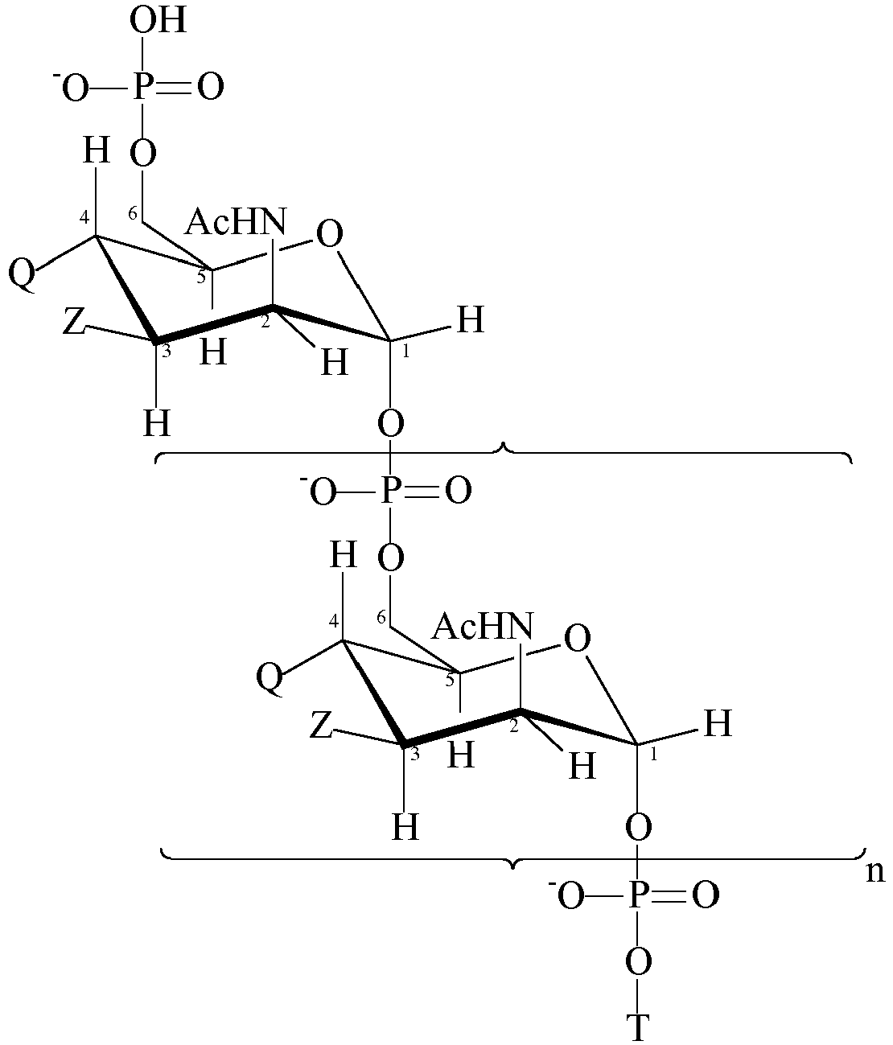
kurioje:
T yra formulės (A) arba (B):
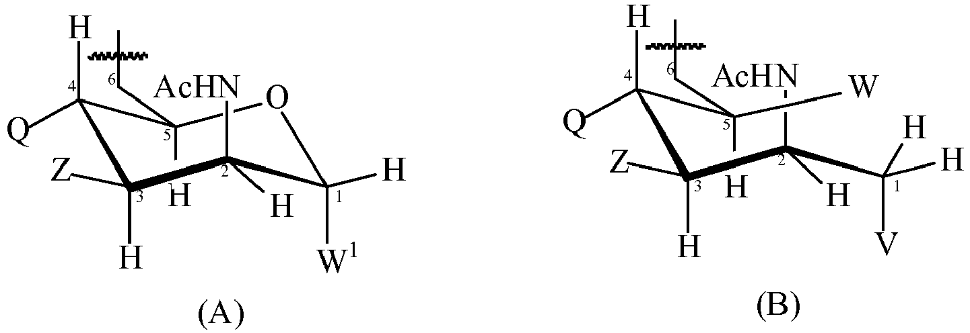
n yra sveikas skaičius nuo 1 iki 100;
kiekviena Z grupė nepriklausomai yra parinkta iš OH, OAc arba blokuojančios grupės, kaip apibūdinta 1 – 4 punktuose; ir
kiekviena Q grupė nepriklausomai yra parinkta iš OH, OAc arba blokuojančios grupės, kaip apibūdinta 1 – 4 punktuose;
V yra parinkta iš -NH₂, -NHE, -NE¹E², W² arba -O-D, kur: E, E¹ ir E² yra azoto apsauginės grupės, kurios gali būti vienodos arba skirtingos, ir D yra deguonies apsauginė grupė;
W yra parinkta iš -OH arba blokuojančios grupės, kaip apibūdinta 1 – 4 punktuose;
W¹ yra parinkta iš -OH arba blokuojančios grupės, kaip apibūdinta 1 – 4 punktuose;
W² yra parinkta iš -OH arba blokuojančios grupės, kaip apibūdinta 1 – 4 punktuose;
ir kur mažiausiai viena iš Z grupių ir 80 – 99 % iš Q grupių yra blokuojančios grupės, kaip apibūdinta 1 – 4 punktuose, 1 - 20 % iš Q grupių yra OAc ir likusios Q grupės yra OH.

10. Sacharidas pagal 9 punktą, kur mažiausiai 10 % iš Z grupių yra blokuojančios grupės ir (arba) n yra sveikas skaičius nuo 15 iki 25.

11. Kapsulinio sacharido modifikavimo būdas, apimantis pakopas:
(a) kapsulinio sacharido, turinčio mažiausiai vieną hidroksilo grupę monosacharido vienete, pateikimą; ir
(b) minėtos mažiausiai vienos hidroksilo grupės konvertavimą į blokuojančią grupę, kaip apibūdinta 1 – 4 punktuose kapsulinio sacharido mažiausiai 80 % monosacharido vienetų, konkrečiai, kur:
(b) pakopa apima:
(bl) kapsulinio sacharido reakciją su [(R³C(O)]₂O, naudojant imidazolo katalizatorių.

12. Būdas pagal 11 punktą, kur kapsulinis sacharidas (a) pakopoje yra kapsulinis oligosacharidas, konkrečiai kur kapsulinis oligosacharidas yra gaunamas atitinkamo gamtinio kapsulinio polisacharido depolimerizavimu ir didinimu, arba kur kapsulinis sacharidas (a) pakopoje yra gamtinis kapsulinis polisacharidas ir būdas papildomai apima (c) pakopą, kurioje (b) pakopos produktas yra didinamas, tokiu būdu pateikiant modifikuotą kapsulinį oligosacharidą.

13. Neisseria meningitidis serogrupės A polisacharido modifikavimo būdas, apimantis pakopas:
(A)
(a) gamtinio Neisseria meningitidis serogrupės A polisacharido pateikimą;
(b) minėto polisacharido depolimerizavimą ir didinimą, siekiant gauti oligosacharidą; ir
(c) oligosacharido mažiausiai vienos hidroksilo grupės konvertavimą į blokuojančią grupę pagal 11 punktą; arba
(B)
(a) gamtinio Neisseria meningitidis serogrupės A polisacharido pateikimą;
(b) polisacharido mažiausiai vienos hidroksilo grupės konvertavimą į blokuojančią grupę pagal 11 punktą; ir
(c) gauto polisacharido depolimerizavimą ir didinimą.

14. Modifikuoto kapsulinio sacharido pagal 1 - 10 punktus gavimo būdas, kuris yra bendras sintezės būdas, apimantis glikozidinių jungčių tarp dviejų arba daugiau monosacharido vienetų sudarymą.

15. Modifikuoto sacharido pagal bet kurį iš 1 – 10 punktų sacharido-baltymo konjugatas, konkrečiai kur baltymas yra bakterinis toksinas arba toksoidas, pvz. difterijos toksinas arba toksoidas, dar konkrečiau kur bakterinis toksinas arba toksoidas yra CRM₁₉₇.

16. Sacharido-baltymo konjugato gavimo būdas, apimantis pakopas:
(A)
(a) modifikuoto kapsulinio sacharido pagal 8 punktą a) dalį pateikimą; ir
(b) modifikuoto kapsulinio sacharido sujungimą su baltymu per galinę anomerinę hidroksilo grupę arba amino grupę, gautą iš galinės anomerinės hidroksilo grupės; arba
(B)
(a) modifikuoto kapsulinio sacharido pagal 8 punktą b) dalį pateikimą;
(b) mažiausiai vienos iš gretimų hidroksilo grupių konvertavimą į aldehido grupes oksidaciniu atskėlimu; ir
(c) modifikuoto kapsulinio sacharido prijungimą prie baltymo redukciniu amininimu.

17. Būdas pagal 16 punktą, kur baltymas yra toks, kaip apibūdinta 15 punkte.

18. Molekulė, apimanti sacharido liekaną, kurios formulė:
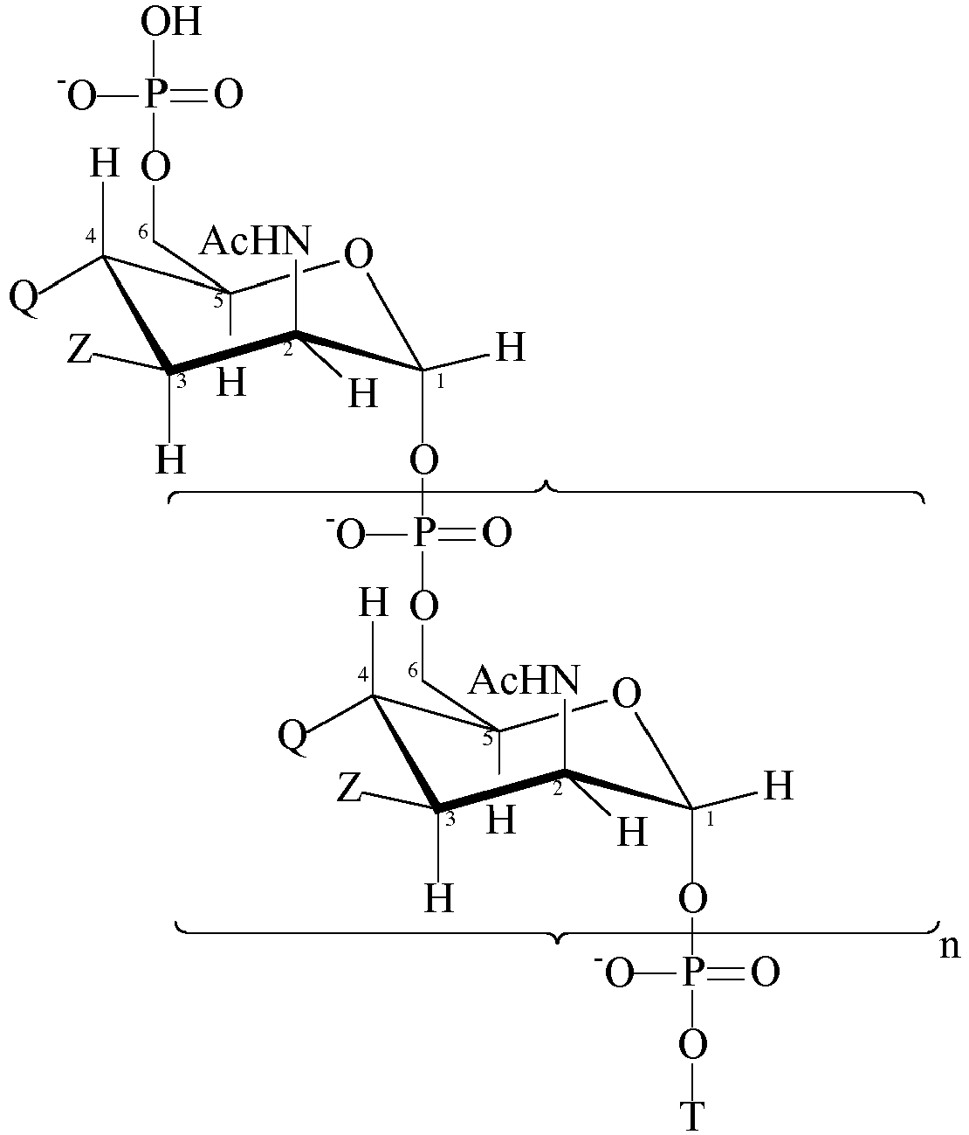
kurioje:
T yra formulės (A) arba (B):
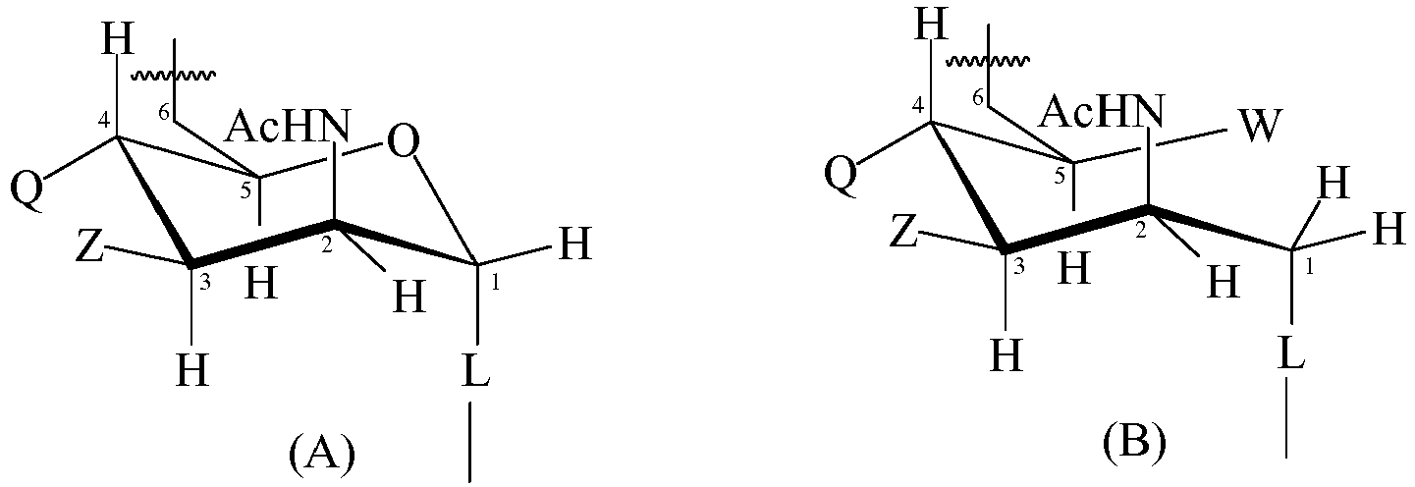
n yra sveikas skaičius nuo 1 iki 100;
kiekviena Z grupė nepriklausomai yra parinkta iš OH arba blokuojančios grupės, kaip apibūdinta 1 – 4 punktuose; ir
kiekviena Q grupė nepriklausomai yra parinkta iš OH arba blokuojančios grupės, kaip apibūdinta 1 – 4 punktuose;
L yra O, NH, NE, S arba Se;
kur laisva kovalentinė jungtis L yra prisijungusi prie baltymo nešiklio;
kur baltymas nešiklis yra toks, kaip apibūdinta 15 punkte;
ir kur mažiausiai viena iš Z grupių ir 80 – 99 % iš Q grupių yra blokuojančios grupės, kaip apibūdinta 1 – 4 punktuose, 1 – 20 % iš Q grupių yra OAc ir likusios Q grupės yra OH.

19. Molekulė, apimanti sacharidą, kurio formulė:
kurioje:
T yra formulės (A) arba (B):
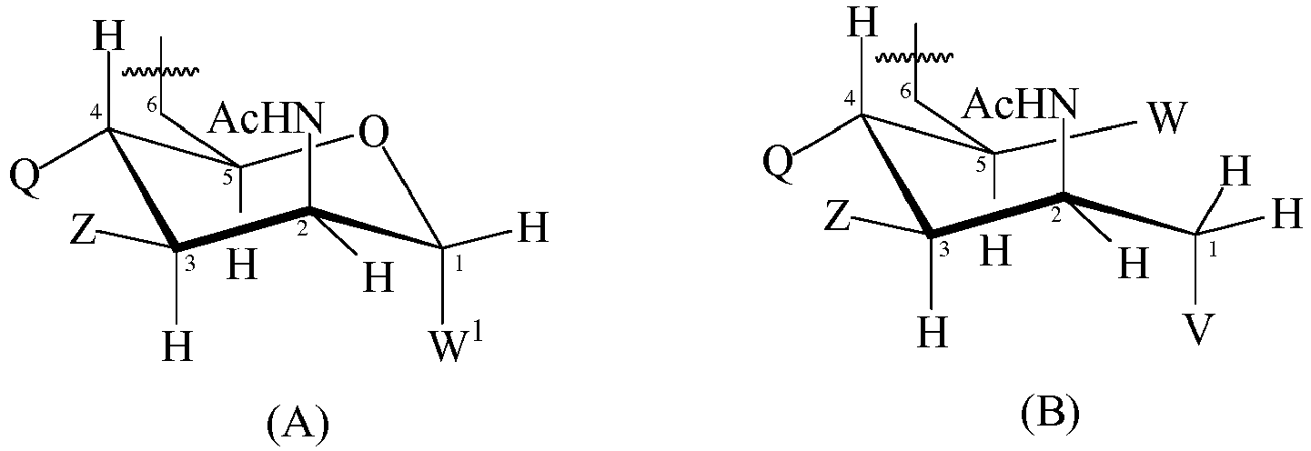
n, Z, Q, W, W¹ ir V yra tokios, kaip apibūdinta 9 punkte ir mažiausiai viena iš Z grupių ir (arba) mažiausiai viena iš Q grupių turi formulę (IIa) arba (IIb):
-O-X-Y' (IIa) -O-R⁴ (IIb)
kur:
X yra C(O), S(O) arba SO₂;
Y' yra NR²R⁴;
R² yra H arba C₁₋₆ alkilas; ir
R⁴ yra -C₁₋₄ alkilen-CH(O) arba -C₁₋₅ alkilen-NH-, kur -NH- grupė yra baltymo nešiklio dalis;
kur baltymas nešiklis yra baltymas pagal 15 punktą;
ir kur mažiausiai 80 % sacharido monosacharido vienetų turi blokuojančias grupės, kaip apibūdinta 1 – 4 punktuose.

20. Farmacinė kompozicija, apimanti (a) modifikuotą sacharidą pagal bet kurį iš 1 – 10 punktų ir (arba) sacharido-baltymo konjugatą pagal 15 punktą ir (arba) molekulę pagal 18 arba 19 punktą, ir (b) farmaciniu požiūriu priimtiną nešiklį, konkrečiai papildomai apima sacharido antigeną iš vieno arba daugiau iš N.meningitidis serogrupės C, W135 ir Y, kur sacharidas pasirinktinai yra oligosacharidas ir pasirinktinai yra konjuguotas su baltymu nešikliu, ir (arba) papildomai apima vakcinos adjuvantą, tokį kaip aliuminio fosfatas.

21. Kompozicija pagal 20 punktą, kuri yra vakcina prieš N. meningitidis sukeltą ligą.

22. Modifikuotas sacharidas pagal bet kurį iš 1 – 10 punktų; konjugatas pagal 15 punktą; arba molekulė pagal 18 arba 19 punktą, skirti naudoti kaip vaistas, konkrečiai skirtas naudoti ligos, sukeltos vienos arba daugiau kapsulinių bakterijų, dar konkrečiau, kuri yra bakterinis meningitas, prevencijai arba gydymui.

